Prénom : .................................... | Date : ...............................................................................

LES ANIMAUX
Les animaux sur la Terre – Les habitats des animaux (2)

Les grandes plaines américaines  ………………………………………….…  ………………………………………….…  ………………………………………….…  ………………………………………….…  ………………………………………….… | La forêt boréale canadienne  ………………………………………….…  ………………………………………….…  ………………………………………….…  ………………………………………….…  ………………………………………….… | La banquise arctique  ………………………………………….…  ………………………………………….…  ………………………………………….…  ………………………………………….…  ………………………………………….… | La forêt tempérée européenne  ………………………………………….…  ………………………………………….…  ………………………………………….…  ………………………………………….…  ………………………………………….… | La taïga sibérienne  ………………………………………….…  ………………………………………….…  ………………………………………….…  ………………………………………….…  ………………………………………….…
Les océans et les mers  ………………………………………….…  ………………………………………….…  ………………………………………….…  ………………………………………….…  ………………………………………….… | La forêt amazonienne  ………………………………………….…  ………………………………………….…  ………………………………………….…  ………………………………………….…  ………………………………………….… | 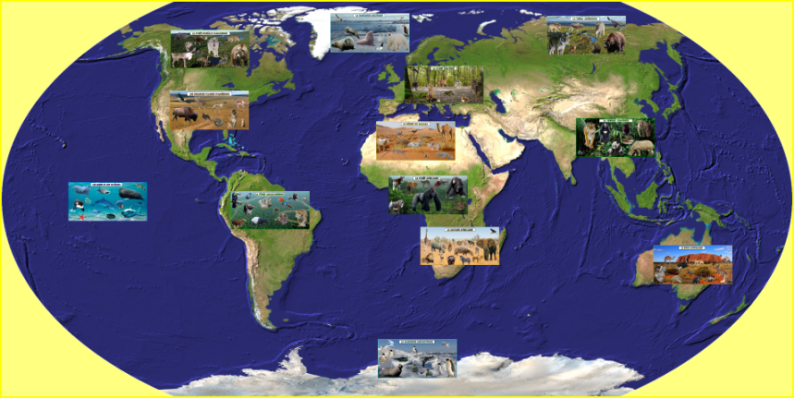 |  | La jungle asiatique  ………………………………………….…  ………………………………………….…  ………………………………………….…  ………………………………………….…  ………………………………………….…
Le désert du Sahara  ………………………………………….…  ………………………………………….…  ………………………………………….…  ………………………………………….…  ………………………………………….… | La forêt tropicale africaine  ………………………………………….…  ………………………………………….…  ………………………………………….…  ………………………………………….…  ………………………………………….… | La savane africaine  ………………………………………….…  ………………………………………….…  ………………………………………….…  ………………………………………….…  ………………………………………….… | La banquise antarctique  ………………………………………….…  ………………………………………….…  ………………………………………….…  ………………………………………….…  ………………………………………….… | Le bush australien  ………………………………………….…  ………………………………………….…  ………………………………………….…  ………………………………………….…  ………………………………………….…

